
厦门大学《离散数学》课程试卷
信息学院2018级
主考教师：金贤安 试卷类型：（A卷）

一、单项选择题（共5题，每题4分，共20分）
分数 | 阅卷人
- 下列公式中，为永真式的是（ C ）。
- 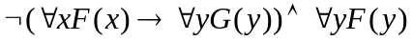
- （C是P80页的结论）
- 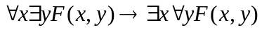
- 设A,B,C,D为任意集合，下列说法中，正确的是（ D ）。
- 若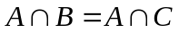,则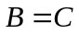。（A是空集就不对）
B.若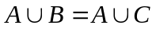,则。应该是B包含于C
C.若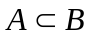且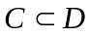,则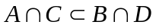。(应该是包含)
D.若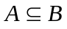且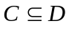,则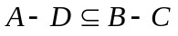。
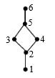
3.设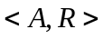为偏序集，关系的哈斯图如右下图所示，若的子集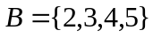，则元素6为集合的（ A ）。
- 上界 B.最小上界
C.最大下界 D.以上答案都不对

4.下列关于欧拉图的叙述不正确的是（ C ）。
A. 若无向图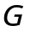是顶点数大于等于2的欧拉图，则边连通度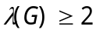。
B. 无向图是欧拉图当且仅当是连通图且没有奇度顶点。（半欧拉图：无向、连通、两个奇度顶点）
C. 有向图是欧拉图当且仅当的每一个顶点的入度等于出度。（少了当且仅当G是强连通的）
D. Petersen图不是欧拉图。
5.下列说法中不正确的是（ D ）。
- 设是连通无向图的一棵生成树，则的余树不含有的任何边割集。
B. 若图是不连通的，则的补图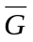是连通的。
C. 设无向图连通且顶点数大于等于3，若有割边，则存在顶点，使得连通分支数
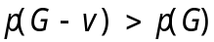。
D. 设是阶无向简单图，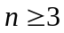且为奇数，则与的奇点个数不相等。
二、填空题（共5题，每题3分，共15分）
分数 | 阅卷人
- 设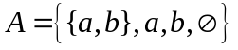，则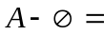 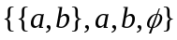 ；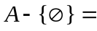 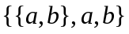 ；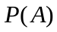的元素个数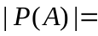 16 。（n元集的P(A)有2的n次方个元素）
- 设A,B为非空集合，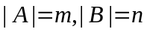，则 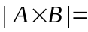 ；到上的二元关系有 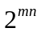 个；到上的二元关系有 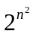 个。(P113)
- 设是集合上的对称关系和传递关系，命题“若对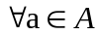,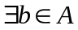，使得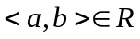,则是等价关系.”的真值为 1 。（<a,b>属于R，因为R是对称的，所以<b,a>也属于R，又因为R是传递的，<a,b><b,a>属于R，所以<a,a>属于R，所以R是自反，对称，传递的，所以R是等价关系）
- 在1-200之间不能被3，5和7整除的整数个数为 92 。
5.不同构的5阶根树有 9 棵。

- 应用、计算和证明题（共6题，65分）
1.（8分）
分数 | 阅卷人
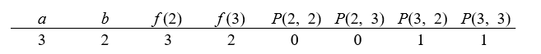
设I是如下一个解释：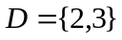,

求下列各式的真值。
- 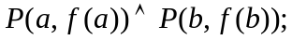
- 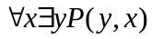。
解：（1）
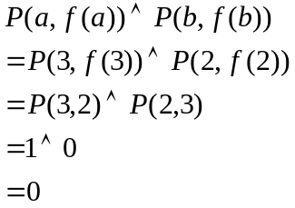
(2)
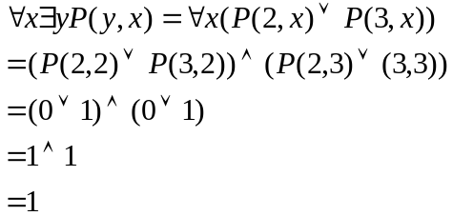

2.(8分)
分数 | 阅卷人
在命题逻辑自然推理系统P中构造下面推理的证明：
前提：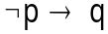，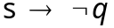，，
结论：
证明：
① 前提引入
② 前提引入
③ ①②析取三段论
④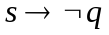 前提引入
⑤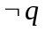 ③④假言推理
⑥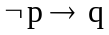 前提引入
⑦ ⑤⑥拒取式

3.(12分)
分数 | 阅卷人
设是偏序集，在上定义新的关系: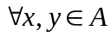,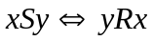,称为的对偶关系。
- 证明：也是上的偏序关系。
- 如果是整数集合上的关系，则是什么关系？如果是正整数集合上的整除关 系，则是什么关系？
- ,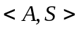中的极大元和极小元之间有什么关系？
解：（1）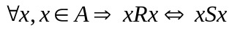，是自反的；（R是自反的，从R上取一个<x,x>，所以S上肯定也有<x,x>，所以S是自反的）
,是反对称的(因为yRx且xRy，再加上R是反对称的，所以x=y，所以S是反对称的)
，是传递的。
- 如果是整数集合上的小于或者等于关系，那么是大于或者等于关系；如果是正整数集合上的整除关系，那么是倍数关系。
- 中的极大元恰是中的极小元；中的极小元恰是中的极大元。

4.(12分)
分数 | 阅卷人
- 若是一棵有t片树叶的2叉正则树，求出的顶点个数；
- 求一棵权为2，3，6，9，13，15的最优二叉树；
- 计算上述最优二叉树的权。
解：（1）设顶点个数为，边数为，依题意得
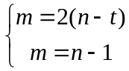
解得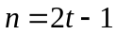.
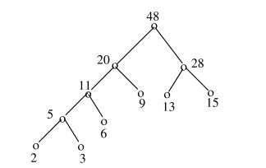
(2)

(3)5+11+20+48+28=112
所以最优二叉树的权为112.

5.(15分)
分数 | 阅卷人
的围长是指中最短圈的长；若没有圈，则定义的围长为无穷大。
- 证明：围长为4的正则图至少有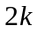个顶点；
- 找出一个围长为4有个顶点的正则图；
- 证明：围长为5的正则图至少有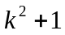个顶点。
解：（1）考虑图相邻的两个顶点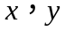，令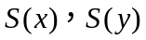分别表示中与距离为1的顶点集，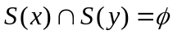，否则的围长为3，这和的围长为4矛盾。因此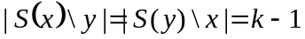，故至少有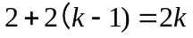个顶点。
(2)在间再将它连成完全2部图，所得到的图就是围长为4的图。
(3)从图中的顶点出发，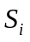表示中与距离为的顶点的集合（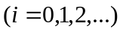.显然中的顶点相互不相邻，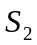中的每一个顶点恰好存在一边与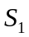相连，否则中的围长就小于5，这与的围长为5矛盾.再由正则性，因此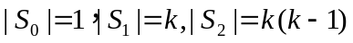,故至少有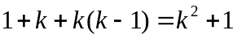个顶点。

6.（10分）
分数 | 阅卷人
请构造一个8个点15条边且同时满足下述3个条件的无向简单图:
- 是平面图；（2）是半欧拉图；（3）是非哈密顿图
（半欧拉图：无向图G是连通的，且只有两个奇度顶点）

